BAB III

ANALISA DAN PERANCANGAN

3.1 Analisa Masalah
Mengenalkan Pelajaran Ilmu Pengetahuan Alam dengan tema penggolongan tumbuhan berdasarkan jumlah keping biji dapat memperkaya wawasan anak, yang saat ini pembelajaran tersebut disampaikan dalam bentuk pendekatan kooperatif, selain itu pembelajaran tersebut sangat dekat lingkungan keseharian. Pengenalan ilmu penggolongan tumbuhan berdasarkan jumlah keping biji pada sekolah dilakukan menggunakan metode seperti presentasi, kegiatan kelompok, dan tes dalam materi yang telah dibawakan.
Berdasarkan penelitian pada sebuah jurnal yang berjudul “Penerapan Keterampilan proses untuk meningkatkan minat belajar IPA di kelas IV SDN Ciputat 04 Kecamatan Ciputat Kota Tanggeran Selatan Provinsi Banten” bahwa kurangnya minat belajar siswa merupakan dampak dari tidak bisanya guru memberikan pembelajaran yang menarik. Hal itu dapat menyebabkan siswa hanya mampu menyerap beberapa persen saja dari apa yang disampaikan guru. Jika keadaan seperti ini berlanjut terus menerus akan menimbulkan dampak negatif terhadap daya serap dan kemampuan siswa yang mengakibatkan kurangnya minat belajar siswa, maka secara otomatis nilai yang didapat pun akan rendah (Hernawati, 2017).

3.1.1 Identifikasi Permasalahan
Setelah melakukan analisa masalah, maka dapat ditemukan kesimpulan permasalahan yang dihadapi antaranya :
- Penyampaian konsep penggolongan dalam bentuk seperti presentasi, kegiatan kelompok, dan tes dalam materi. Jika untuk mempelajarinya sendiri di luar kegiatan pembelajaran sekolah akan berkurangnya minat.
- Perlunya alternatif berbeda yang dapat membantu pengguna dalam memahami konsep penggolongan tumbuhan berdasarkan jumlah keping biji, sehingga dapat meningkatkan minat pengguna dalam memahami konsep tersebut.

3.1.2 Usulan Pemecahan Masalah
Berdasarkan identifikasi masalah, Dengan demikian diusulkan sebuah pemecahan masalah yaitu membuat sebuah aplikasi yang memakai Augmented Reality. Aplikasi yang akan dibuat untuk membantu siswa sekolah dasar dalam mempelajari materi Penggolongan Tumbuhan. Selain dapat membantu memudahkan siswa sekolah dasar dalam mempelajari materi Dikotil dan Monokotil, akan meningkatkan minat belajar tentang Ilmu Pengetahuan Alam terutama di materi Dikotil dan Monokotil.

3.1.3 Kelebihan Sistem yang diusulkan
Untuk memahami pengetahuan tentang penggolongan tumbuhan berdasarkan jumlah keping biji akan menjadi lebih menyenangkan, dengan adanya fitur pengenalan yang menggunakan alternatif Augmented Reality ditambah dengan pengemasan objek belajar menjadi lebih 3D yang menarik, sehingga pengguna dapat lebih mengenal bentuk secara umum dari setiap tumbuhan yang telah disediakan pada fasilitas belajar. Setelah itu, pada fasilitas pembelajaran, pengguna juga dapat mengimplementasikan atau menerapkan apa yang telah dipelajari sebelumnya. Dengan cara, user memilih jawaban yang tepat dari beberapa pilihan untuk menjawab soal yang diberikan.

3.1.4 Perancangan Aplikasi
Tahap perancangan aplikasi adalah tahap perancangan yang meliputi ide, konsep permainan, dan materi yang akan disisipkan sehingga pembangunan game ini menjadi lebih terstruktur.

3.2. Konsep Aplikasi
Konsep aplikasi adalah bagian utama dari aplikasi yang berupa tutorial berdasarkan dari keseharian siswa dalam mempelajari materi tentang bagian tumbuhan secara umum serta penggelompokan tumbuhan berdasarkan jumlah kepingan biji.
Tabel 3.1 Konsep
No | Elemen Konsep | Keterangan
1. | Judul | Pemanfaatan Augmented Reality pada pengenalan tumbuhan dikotil dan monokotil berbasis mobile
2. | Tujuan | Memanfaatkan penggunaan fitur Augmented Reality pada smartphone android ke dalam media pembelajaran
3. | Jumlah Kesempatan | 3 Kali
4. | Target Platform | Smartphone Android
5. | Target Usia | 8-10 tahun
6. | Kelebihan | - Media pembelajaran pengelompokan tumbuhan berdasarkan jumlah kepingan biji.  - Memiliki fitur belajar berupa soal dan langsung dapat diketahui nilai hasil belajar  - Memiliki fitur Augmented Reality dalam pengenalan bagian tumbuhan

3.2.1 Kebutuhan Teknologi
Daftar kebutuhan teknologi baik perangkat keras (hardware) maupun perangkat lunak (software) untuk membangun aplikasi tutorial :
Tabel 3.2 Kebutuhan Hardware dan Software
No | Kebutuhan | Kegunaan
1. | Blender 3D | Sebagai media membuat karakter utama dan komponen lainnya.
2. | Unity 3D | Sebagai engine dalam pembuatan aplikasi.
3. | Perangkat PC/ Laptop | Sebagai perangkat untuk merancang.
4 | Perangkat Smartphone Android | Sebagai perangkat uji coba aplikasi.

3.2.2 Alur Aplikasi
Mempelajari materi tentang tumbuhan yang akan disampaikan pada user terdapat pada fasilitas pengenalan sebelum user diarahkan pada pembelajaran yang menguji pemahaman materi. Pada fasilitas ini, user pertama – tama akan diberikan pilihan, jenis tumbuhan apakah yang akan dipelajari. User dihadapkan pada pilihan untuk memilih jenis penggolongan Monokotil (Satu keping biji) dan Dikotil (Dua keping biji). Setelah user memilih, maka user akan dialihkan pada halaman berisi penjelasan pengertian dari Monokotil atau Dikotil, lalu setelah itu akan ada tombol selanjutnya jika dipencet maka user akan dialihkan pada halaman yang berisi bagian tumbuhan yang akan dipelajari, pada halaman ini terdapat 5 pilihan berbentuk button yaitu akar, batang, daun, bunga, biji. Lalu user akan memilih bagian mana yang dipelajari, setelah memilih akan dialihkan pada halaman berisi penjelasan bagian tumbuhan yang dipelajari serta gambar tentang bagian tumbuhan tersebut, selain itu juga terdapat tombol untuk menjalankan fitur Augmented Reality, jika fitur Augmented Reality dipencet maka user akan diarahkan pada halaman untuk melakukan scan gambar dan akan muncul animasi dari bagian tumbuhan yang dipilih.

3.2.3 Alur Pembelajaran
Aplikasi ini memiliki beberapa alur pembelajaran yaitu:
- User pertama kali menjalankan aplikasi, akan diarahkan pada menu dimana terdapat Pembelajaran, Kuis, Informasi, dan Keluar
- Pada pembelajaran, user akan diarahkan terlebih dahulu ke materi setelah itu menuju jenis tumbuhan dikotil & monokotil.
- Pada akhir sesi pembelajaran, user akan kembali menuju menu kuis.
- User akan dihadapkan pada 40 pertanyaan pada pembelajaran bagian tumbuhan.
- User harus memilih 1 dari 4 pilihan jawaban yang paling sesuai.
- Pada akhir pembelajaran, akan ditampilkan nilai hasil pembelajaran.

3.2.4 Gambaran Umum
Pada media pembelajaran ini akan disediakan 3 menu antara lain :
- Pembelajaran
Jika memilih menu ini, maka akan dimulai menu belajar tentang tumbuhan. Setelah mempelajari materi tentang tumbuhan, maka user bisa melihat jenis-jenis tumbuhan dikotil dan monokotil.
- Kuis
Jika memilih menu ini, maka user akan memulai kuis sebanyak 40 soal dalam waktu 30 detik.
- Informasi
Berisi menu mengenai media ini.
- Keluar
Digunakan untuk keluar dari aplikasi.

3.3 Perancangan

3.3.1 Materi Pengenalan Tumbuhan
- Tumbuhan Dikotil
Pengertian Tumbuhan dikotil, dikotil adalah tumbuhan berkeping dua dan memiliki ciri biji berkeping dua, berakar tunggang, berkambium, tulang daun menyirip atau menjari, jumlah mahkota bunganya merupakan kelipatan 2, 4, dan 5.
- Akar
Akar tumbuhan dikotil memiliki sistem akar serabut, letak epidermis akar ini di bagian terluar akar. Letak korteks didaerah sebelah dalam epidermis.
- Batang
Batang tumbuhan dikotil memiliki kambium. Epidermis tersusun dari sel pipih yang rapat. Korteks terdiri dari sel-sel parenkim yang digunakan sebagai jaringan dasar.
- Daun
Tumbuhan dikotil memiliki struktur daun menjari, yaitu daun yang memliki tulang daun mirip jari tangan. Memiliki suatu jaringan kutikula. Stomata melapisi permukaan atas dan bawah daun.
- Biji
Biji dikotil memiliki jumlah keping dua atau lebih. Tidak memiliki endosperma, tidak dilindungi embrio, tidak dilindungi radikula dan plumula.
- Bunga
Bunga tumbuhan dikotil umumnya memiliki kelopak dengan jumlah 2, 4, 5 atau kelipatannya.
- Tumbuhan Monokotil
Pengertian Tumbuhan monokotil, monokotil adalah tumbuhan berkeping satu dan memiliki ciri berakar serabut, tidak berkambium, tulang daunnya sejajar, dan mahkota bunganya berjumlah 3 atau kelipatan 3.
- Akar
Akar tumbuhan monokotil memiliki sistem akar serabut. Letak xilem dan floem berdekatan.
- Batang
Batang tumbuhan monokotil tidak memiliki kambium. Epidermis mempunyai bagian dinding sel yang cenderung lebih tebal. Korteks berupa jaringan-jaringan yang ada di bagian bawah epidermis.
- Daun
Tumbuhan monokotil memiliki struktur tulang daun sejajar. Jaringan epidermis dan juga kutikula terletak pada permukaan atas dan permukaan bawah daun. Letak stomata berderet di antara urat daun.
- Biji
Biji monokotil memiliki jumlah keping tunggal atau satu. Memiliki endosperma, dilindungi seludang, radikula dilindungi koleoriza dan plumula dilindungi koleoptil.
- Bunga
Bungan tumbuhan monokotil umumnya mahkota bunganya berjumlah 3 atau kelipatan 3.

3.3.2 Perancangan Objek Tumbuhan
Perancangan karakter dan objek pada keseluruhan aplikasi ini menggunakan jenis objek yang berbeda. Objeknya akan dibuat secara 3D menggunakan teknik highpoly.
- Objek Tumbuhan 3D
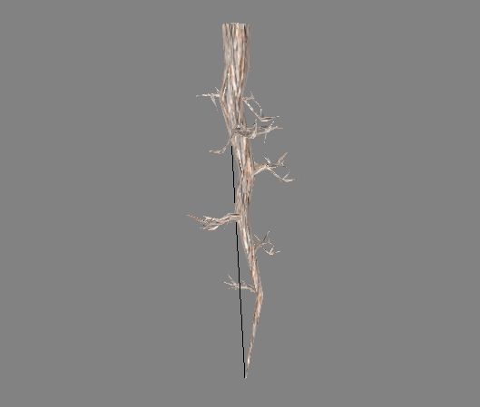
Untuk perancangan objek Tumbuhan 3D, akan dibuat menggunakan software blender. Pada objek tumbuhan 3D akan dilengkapi dengan skin dari setiap objek. Berikut adalah sketsa dari objek tumbuhan 3D.
Gambar 3.1 Bagian Tumbuhan Dikotil
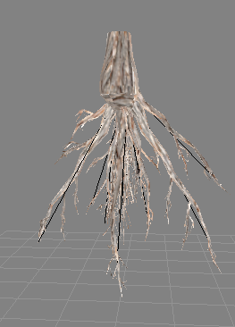
Gambar 3.2 Bagian Tumbuhan Monokotil

3.3.3 Desain Menu
Menu utama dibuat dengan background kayu untuk mendukung suasana bertemakan tumbuhan. Dengan ditambahkan dengan logo, tombol info, tombol keluar dan tombol yang berbentuk bagian dari tumbuhan.
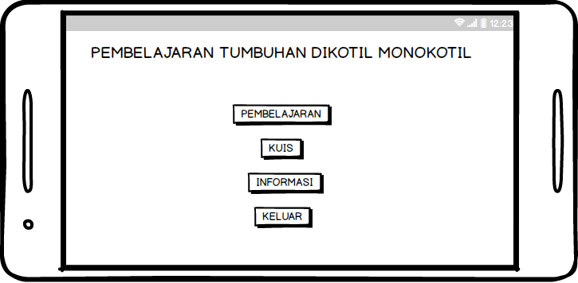
Gambar 3.3 Sketsa Desain Menu
- Menu Pembelajaran
Menu pembelajaran berisi tentang penjelasan tentang penggolongan dikotil dan monokotil. Setelah membaca materi dari tumbuhan dikotil & monokotil, akan diarahkan ke jenis tumbuhan.
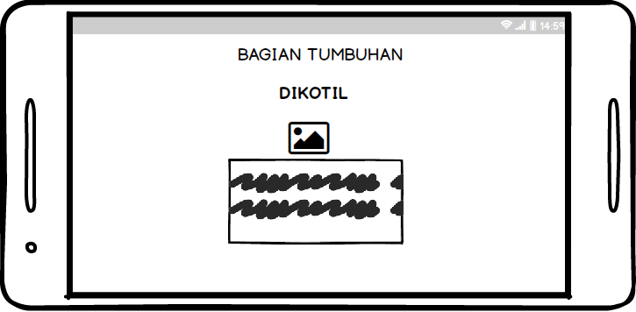
Gambar 3.4 Sketsa menu pembelajaran dikotil
Setelah membaca materi dari tumbuhan dikotil & monokotil, akan diarahkan ke jenis tumbuhan dikotil.
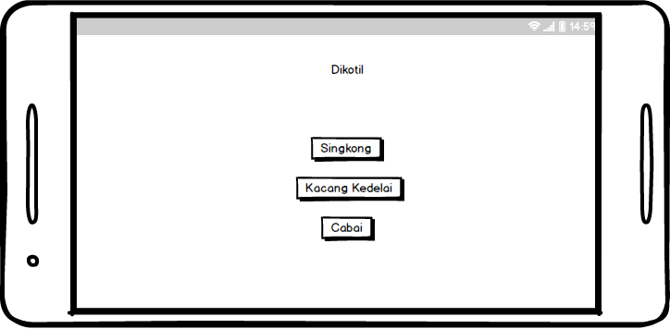
Gambar 3.5 sketsa jenis tumbuhan dikotil
Setelah masuk ke jenis tumbuhan, user memilih menekan tombol daun pada jenis tumbuhan dikotil. Di menu ini juga bisa melakukan tekan fitur Animasi 3D.
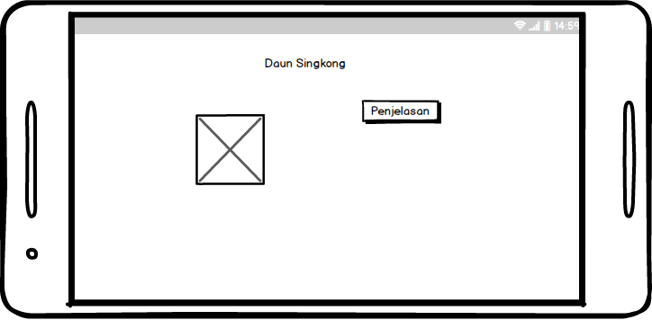
Gambar 3.6 sketsa jenis tumbuhan Daun dikotil
Setelah masuk ke jenis tumbuhan , user memilih menekan tombol akar pada jenis tumbuhan dikotil. Di menu ini juga bisa melakukan tekan fitur Animasi 3D.
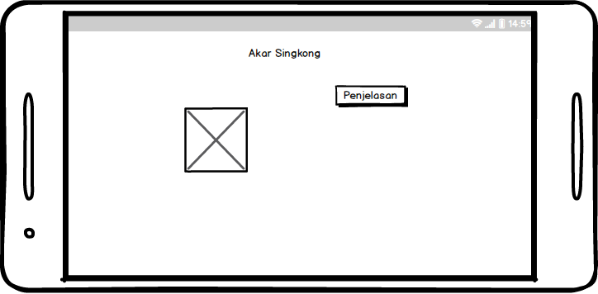
Gambar 3.7 sketsa jenis tumbuhan Akar dikotil
Setelah masuk ke jenis tumbuhan , user memilih menekan tombol batang pada jenis tumbuhan dikotil. Di menu ini juga bisa melakukan tekan fitur Animasi 3D.

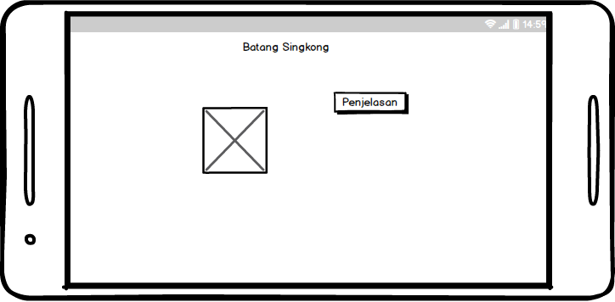
Gambar 3.8 sketsa jenis tumbuhan Batang dikotil
Setelah membaca materi dari tumbuhan dikotil & monokotil, akan diarahkan ke jenis tumbuhan monokotil.
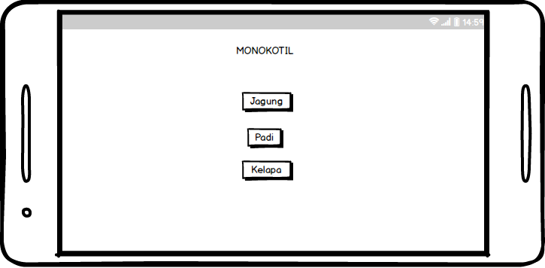
Gambar 3.9 sketsa jenis tumbuhan monokotil
Setelah masuk ke jenis tumbuhan, user memilih menekan tombol daun pada jenis tumbuhan Monokotil. Di menu ini juga bisa melakukan tekan fitur Animasi 3D.

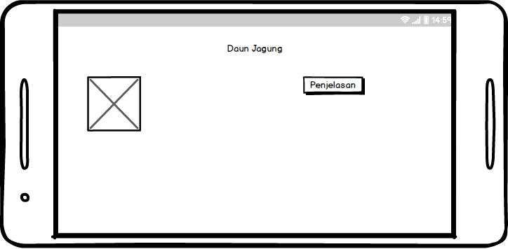
Gambar 3.10 sketsa jenis tumbuhan Daun monokotil
Setelah masuk ke jenis tumbuhan , user memilih menekan tombol akar pada jenis tumbuhan dikotil. Di menu ini juga bisa melakukan tekan fitur Animasi 3D.
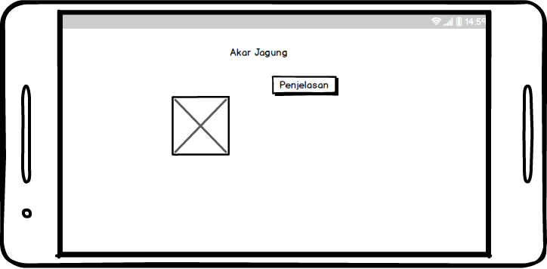
Gambar 3.11 sketsa jenis tumbuhan Akar monokotil
Setelah masuk ke jenis tumbuhan , user memilih menekan tombol batang pada jenis tumbuhan dikotil. Di menu ini juga bisa melakukan tekan fitur Animasi 3D.
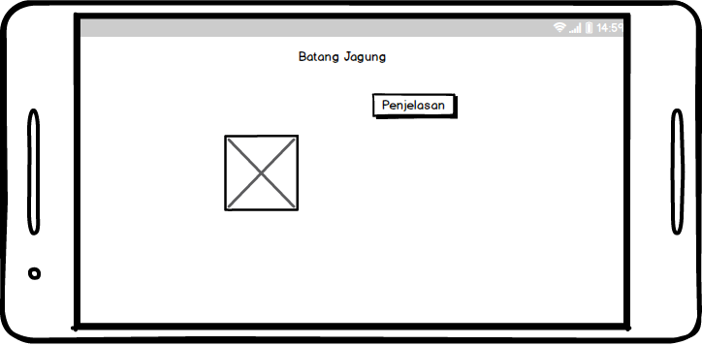
Gambar 3.12 sketsa jenis tumbuhan Batang monokotil
b. Menu Kuis
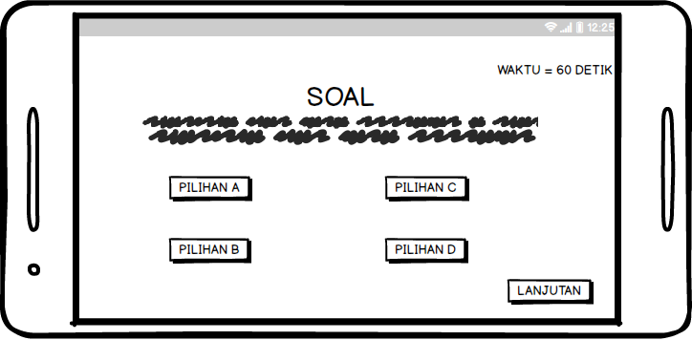
Gambar 3.13 sketsa menu kuis
Pada halaman kuis terdapat waktu yang dibutuhkan untuk menyelesaikan soal dan terdapat 4 pilihan jawaban. Jika user tidak menjawab soal dalam rentang waktu yang ditentukan, maka user otomatis akan berpindah ke soal selanjutnya.
c. Animasi 3D
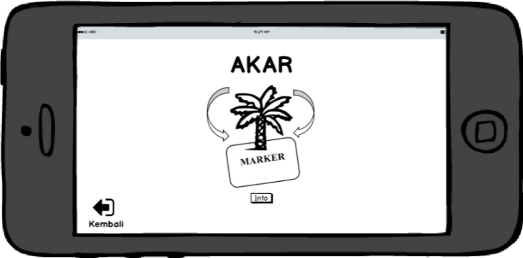
Pada animasi 3D,berguna untuk menampilkan animasi dari bagian tumbuhan berdasarkan marker yang dipindai. Objek animasi yang muncul dapat di zoom in dan zoom out, selain itu dapat digerakkan, dapat dirotasi, menggunakan jari kita atau memanfaatkan leantouch pada unity.
Gambar 3.14 Sketsa desain halaman Augmented Reality

3.4 Flowchart

3.4.1 Flowchart Menu
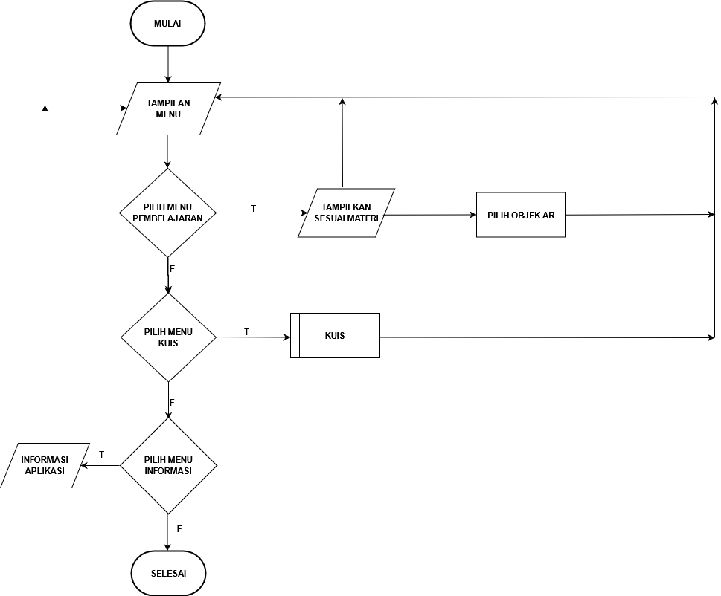
Gambar 3.15 Flowchart Menu
Terdapat empat pilihan saat di menu utama, yaitu Pembelajaran, Kuis, Informasi dan Keluar. Jika user memilih Pembelajaran, maka user akan masuk kedalam menu materi mengenai jenis-jenis bagian tumbuhan. Setelah itu,user akan diarahkan ke pilih objek AR.

3.4.2 Flowchart Animasi 3D

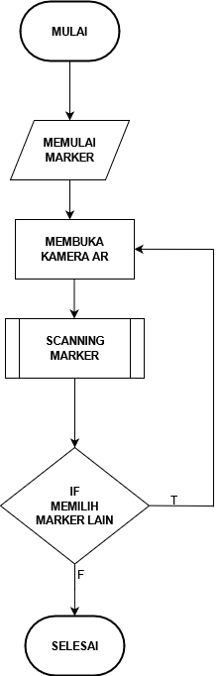
Gambar 3.16 Flowchart Menu Animasi 3D
Saat masuk menu Animasi 3D, maka Telepon Pintar user akan langsung membuka kamera Augmented Reality. Selanjutnya user akan melakukan scanning sesuai dengan apa yang ingin dipelajari, setelah melakukan scanning maka akan muncul animasi 3D sesuai dengan yang di scan oleh user.

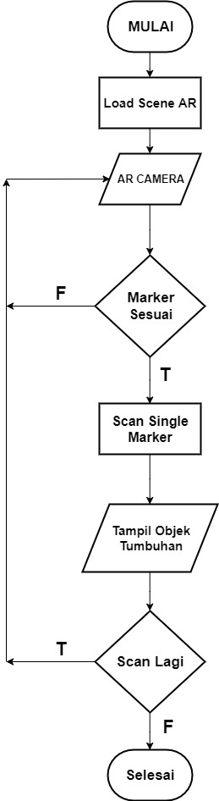
3.4.3 Flowchart Scanning Marker

Gambar 3.17 Flowchart Scanning Marker
Pada tahapan scanning marker, pertama aplikasi akan membuka kamera Augmented Reality, lalu saat user memilih marker untuk dilakukan scan akan muncul animasi sesuai dengan marker yang dipilih, jika user memilih marker lain, maka animasi akan hilang dan membuka kembali Augmented Reality kamera.

3.4.4 Flowchart Kuis
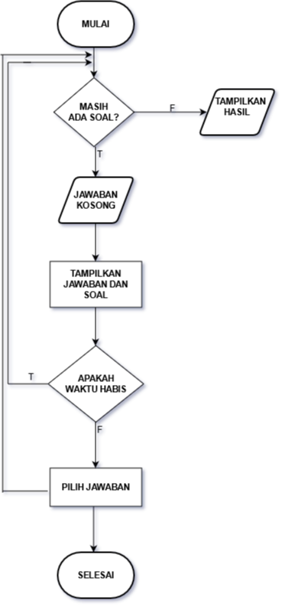
Gambar 3.18 Flowchart Kuis
Program ini mempunyai 40 soal dan tiap soal mempunyai 30 detik untuk menjawab. Tiap kali soal ditampilkan, soal yg ditampilkan akan dihapus dari array dan jika waktu belum selesai dan memilih salah satu jawaban maka jawaban itu akan disimpan untuk dibandingkan dengan jawaban yang benar, jika waktu habis maka jawaban akan dikosongkan dan setelah semua soal ditampilkan dan dijawab maka akan tampil panel nilai dimana nilai itu didapatkan dari jawaban yg user masukan.

